民政部 国家标准委关于印发《养老服务标准体系建设指南》的通知
民发〔2017〕145号
各省、自治区、直辖市民政厅（局）、质量技术监督局（市场监督管理部门）、新疆生产建设兵团民政局、质量技术监督局：
为全面贯彻落实2016年12月中央经济工作会议关于“开展质量提升行动”和第14次中央财经领导小组会议关于提高养老院服务质量的部署要求，加快建立全国统一的养老院服务质量标准和评价体系，民政部、国家标准委共同组织制定了《养老服务标准体系建设指南》，现予发布。

民政部 国家标准委
2017年8月24日

养老服务标准体系建设指南

构建科学合理的养老服务标准体系，是维护老年人合法权益、推动建立全国统一的养老服务质量标准和评价体系的重要基础。为解决标准缺失、滞后以及交叉重复等问题，推进全国养老服务标准化工作，加强统筹指导，民政部、国家标准委共同组织制定了《养老服务标准体系建设指南》。
一、总体要求
（一）指导思想。
全面贯彻党的十八大和十八届三中、四中、五中、六中全会精神，深入学习贯彻习近平总书记系列重要讲话精神和治国理政新理念新思想新战略，认真落实党中央、国务院关于养老服务的一系列决策部署和深化标准化工作改革要求，以规范服务行为、提高服务质量、提升行业管理水平、保障老年人权益为导向，立足养老服务行业需求，准确把握标准要素内在联系，遵循标准化工作规律，构建养老服务标准的总体框架，为标准化工作提供重要指引，推进养老服务质量明显提升。
（二）基本原则。
全面系统、协调统一。科学梳理养老服务各领域、各要素，构建内容全面、结构完整、层次清晰的标准体系。
开放兼容、动态优化。保持体系的开放性和可扩充性，结合养老服务发展变化，适时调整完善。
突出重点、适度超前。优先制定基础通用、行业急需、支撑保障类标准，标准体系建构和标准制定要结合行业发展需要适度超前，不断提高标准体系的引导性与适用性。
二、构建依据
（一）法律法规及规章。
1.中华人民共和国标准化法（中华人民共和国主席令第11号）；
2.中华人民共和国老年人权益保障法（中华人民共和国主席令第72号）；
3.中华人民共和国残疾人权益保障法（中华人民共和国主席令第3号）；
4.养老机构管理办法（民政部令第49号）。
（二）国家、部门政策文件。
1.国务院关于加快发展养老服务业的若干意见（国发〔2013〕35号）；
2.民政部、国家标准委、商务部、质检总局、全国老龄办关于加强养老服务标准化工作的指导意见（民发〔2014〕17号）；
3.国务院关于印发深化标准化工作改革方案的通知（国发〔2015〕13号）；
4.民政部、国家标准委关于加快推进民政标准化工作的意见（民发〔2015〕238号）；
5.民政部、公安部、国家卫生计生委、质检总局、国家标准委、全国老龄办关于开展养老院服务质量建设专项行动的通知（民发〔2017〕51号）。
（三）相关规划及标准。
1.国民经济和社会发展第十三个五年规划纲要；
2.“十三五”国家老龄事业发展和养老体系建设规划（国发〔2017〕13号）；
3.“十三五”推进基本公共服务均等化规划（国发〔2017〕9号）；
4.国家标准化体系建设发展规划（2016－2020年）（国办发〔2015〕89号）；
5.民政事业发展第十三个五年规划（民发〔2016〕107 号）；
6.全国民政标准化“十三五”发展规划（民发〔2016〕142 号）；
7.国民经济行业分类（GB/T 4754—2017）；
8.标准体系表编制原则和要求（GB/T 13016—2009）；
9.服务业组织标准化工作指南（GB/T 24421—2009）；
10.服务标准制定导则考虑消费者需求（GB/T 24620—2009）；
11.标准中特定内容的起草第2部分：老年人和残疾人的需求（GB/T 20002.2—2008）。
三、建设思路
结合我国养老服务发展现状与趋势，从老年人自理能力、养老服务形式、服务、管理等四个维度，确定养老服务标准体系因素，并制成养老服务标准体系构成因素图（见图1）。
第一个维度：老年人自理能力。养老服务以需求为导向，不同自理能力的老年人需要不同的养老服务，将老年人按照自理程度分为自理老年人、部分自理老年人、完全不能自理老年人三类。
第二个维度：养老服务形式。按照我国养老服务体系构成，养老服务形式分为居家养老、社区养老、机构养老三类。
第三个维度：服务。养老服务中涉及到的各类服务项目、领域、类型。
第四个维度：管理。养老服务中涉及到的人员、场所、设施、安全等各类管理要素。
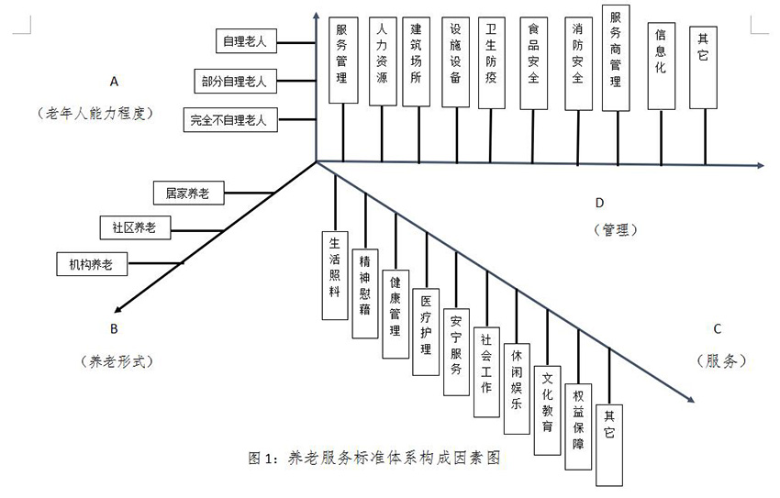
四、养老服务标准体系框架
按照《服务业组织标准化工作指南》（GB/T 24421—2009）关于标准体系总体结构的规定，养老服务标准体系包括通用基础、服务提供、支撑保障三个子体系。结合养老服务标准体系构成因素，搭建养老服务标准体系框架（见附件1）。
子体系一：通用基础标准，是指养老服务范围内，其它标准普遍使用、具有广泛指导意义的标准，包括标准化导则、术语与缩略语、符号与标志、分类、评估、数据、质量管理等。
子体系二：服务提供标准，是指涉及养老服务的具体内容及事项。根据老年人的不同服务需求，服务提供标准包括生活照料服务标准、精神慰藉服务标准、健康管理服务标准、医疗护理服务标准、安宁服务标准、社会工作服务标准、休闲娱乐服务标准、文化教育服务标准、权益保障标准等。
子体系三：支撑保障标准，是指养老服务业组织为支撑养老服务有效提供而制定的规范性文件，包括服务提供者标准、管理标准、信息化标准、建筑标准、设施设备与用品标准、环境标准、安全与卫生标准等。
五、组织实施
（一）推动建立协同工作机制。民政部联合国家标准委组建养老服务标准化体系建设工作组，建立养老服务标准绿色通道，协同推进养老服务标准的制定、宣贯与实施。实施动态更新完善机制，适时修订养老服务标准体系建设指南。
（二）加快急需标准研制与实施。围绕养老服务业的发展需求，对养老服务标准体系中行业急需、空缺的标准，优选文本质量高、实施效果好的地方标准上升为行业标准、国家标准，通过动员社会力量等多种方式加快标准研制，尽快填补行业空白。民政部、国家标准委联合开展养老服务标准化试点示范创建工作，引导推动有条件的地方率先建立养老服务标准体系。
（三）加强标准宣贯工作。推动建立省级社会福利（养老）服务标准技术委员会，健全部省两级养老服务标准化工作组织。充分发挥各级民政部门、科研机构以及行业协会等力量，通过培训、咨询等手段推进标准的宣贯和实施。
（四）强化政府与市场标准协调推进。根据不同层次养老服务需求，在大力开展政府主导制定标准的同时，强化市场主导的团体标准和企业标准的制定和实施。鼓励养老服务机构和组织制定高于国家标准、具有竞争力的企业标准，推进养老服务机构和组织制定的企业标准建立自我声明公开制度，用标准赢得更多的服务市场，通过标准规范和质量提升，更有效地支撑养老服务领域持续发展。

附件：
1.养老服务标准体系框架
2.养老服务领域已发布、制定中及待制定标准目录

附件1

分布领域 | 序号 | 标准名称 | 标准号（计划号） | 标准  级别 | 标准  性质 | 标准  类别 | 标准  状态
服务提供标准 | 1 | 老年社会工作服务指南 | MZ/T 064-2016 | 行标 | 推荐 | 服务 | 已发布
服务提供标准 | 2 | 养老机构康复服务规范 | MZ2014-T-012 | 行标 | 推荐 | 服务 | 制定中
服务提供标准 | 3 | 养老机构预防压疮服务技术规范 | MZ2016-T-045 | 行标 | 推荐 | 服务 | 制定中
服务提供标准 | 4 | 养老机构社会工作服务规范 | MZ2016-T-047 | 行标 | 推荐 | 服务 | 制定中
服务提供标准 | 5 | 老年人助浴服务规范 | MZ2017-T-014 | 行标 | 推荐 | 服务 | 制定中
服务提供标准 | 6 | 居家老年人康复服务规范 | MZ2017-T-015 | 行标 | 推荐 | 服务 | 制定中
服务提供标准 | 7 | 养老机构生活照料服务规范 | MZ2017-T-018 | 行标 | 推荐 | 服务 | 制定中
服务提供标准 | 8 | 养老机构精神慰藉服务规范 | …… | 行标 | 推荐 | 服务 | 待制定
服务提供标准 | 9 | 养老机构健康管理服务规范 | …… | 行标 | 推荐 | 服务 | 待制定
服务提供标准 | 10 | 养老机构护理服务规范 | …… | 行标 | 推荐 | 服务 | 待制定
服务提供标准 | 11 | 养老机构保健养生服务规范 | …… | 行标 | 推荐 | 服务 | 待制定
服务提供标准 | 12 | 养老机构休闲娱乐服务规范 | …… | 行标 | 推荐 | 服务 | 待制定
服务提供标准 | 13 | 养老机构文化教育服务规范 | …… | 行标 | 推荐 | 服务 | 待制定
服务提供标准 | 14 | 养老机构安宁服务规范 | …… | 行标 | 推荐 | 服务 | 待制定
服务提供标准 | 15 | 社区/居家养老生活照料服务规范 | …… | 行标 | 推荐 | 服务 | 待制定
服务提供标准 | 16 | 社区/居家养老精神慰藉服务规范 | …… | 行标 | 推荐 | 服务 | 待制定
服务提供标准 | 17 | 社区/居家养老健康管理服务规范 | …… | 行标 | 推荐 | 服务 | 待制定
服务提供标准 | 18 | 社区/居家养老护理服务规范 | …… | 行标 | 推荐 | 服务 | 待制定
服务提供标准 | 19 | 社区/居家养老保健养生服务规范 | …… | 行标 | 推荐 | 服务 | 待制定
服务提供标准 | 20 | 社区/居家养老社会工作服务规范 | …… | 行标 | 推荐 | 服务 | 待制定
服务提供标准 | 21 | 社区/居家养老休闲娱乐服务规范 | …… | 行标 | 推荐 | 服务 | 待制定
服务提供标准 | 22 | 社区/居家养老文化教育服务规范 | …… | 行标 | 推荐 | 服务 | 待制定
服务提供标准 | 23 | 其他 | …… | …… | …… | …… | ……

